
المحاضرة (6)
تابع نظرية الاحتمالات
تابع الاحتمالات :-

مثال :-
الجدول التالي يوضح توزيع مجموعة من الاشخاص :-
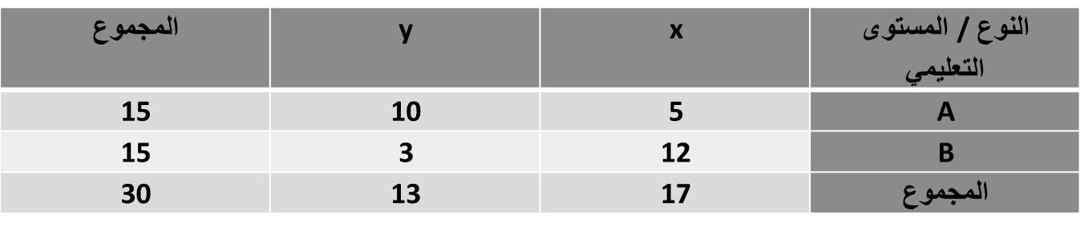
من خلال الجدول السابق المطلوب حساب الاحتمالات التالية :-
P(B$∪$y) P(y)
P(x$∩$A) P($\overline{B}$)
P(A$│$y) P(B$│x$)
تمرين :-
مصنع يستخدم ثلاث آلات في الانتاج فإذا كانت الالة الاولى تنتج 30% من إنتاج المصنع و الالة الثانية تنتج 50% من الانتاج و الباقي للألة الثالثة فإذا كانت نسبة الانتاج المعيب للألأت الثلاثة على التوالي هي 5% و 1% و 2% ،وإذا تم سحب وحدة عشوائياً من إنتاج المصنع إحسب :-
الحل:
اذا الالة الاولى تنتج 30% تخطى 5%
والالة الثانية تنتج 50% تخطى 1%
الالة الثالثة تنتج 20% (100- 50-30 = 20%) تخطى 2%
1- احتمال أن تكون معيبة :-
P = 0.30*0.05 + 0.50*0.01 + 0.20*0.02 = 0.024
2- اذا علمت ان هذه الوحدة معيبة فما هو احتمال أن تكون من إنتاج الالة الثالثة :-
$$\text{P }\left(\text{M3⋰F}\right)\text{=}\frac{\text{P}\left(\text{M3∩F}\right)}{\text{P}\left(\text{F}\right)}$$
M3 تعني الاله الثالثة ////F تعني انها الاله معيوبة
P(F) تعني الالة الثالثة مسحوبة

P = $\frac{0.004}{0.024}$ = $\frac{4}{24}$
$0.20×0.02=0.004=4$
0.30*0.05 + 0.50*0.01 + 0.20*0.02 = 0.024
تمرين :-
تطبع ثلاث سكرتيرات جميع مراسلات مكتب ما, فإذا كانت السكرتيرة A تطبع 40% من المراسلات, و تطبع B 30% و تطبع C 30% الباقية , إذا كان احتمال أن A تخطئ في الطباعة هو 0.02 و احتمال الخطأ في عند B هو 0.03 و احتماله عند C هو 0.04.
سحبت ورقة من المراسلات فوجد فيها خطأ , أوجد احتمال أن تكون السكرتيرة B هي التي طبعتها؟
$$P\left(SB⋰F\right)≠\left(F⋰SB\right)=$$
نقسم سكرتيرة B مع الخطأ على احتمالية الخطا هي سكرتيرة B
$$\frac{SB×F}{SA×FA+SB×FB+SC+FC}$$
$$P=\frac{0.30×0.03}{0.40×0.02+0.30×0.03+0.30×0.04}$$
$$\frac{9}{29}=0.31$$
التوزيع الاحتمالي :-
التوزيع الاحتمالي، هو الذي يبين احتمالات حدوث القيم التي يمكن أن يأخذها المتغير، والتي ترتبط باحتمالات النتائج الممكنة في فراغ العينة، وبمعنى آخر هو التكراري النسبي للقيم التي يمكن أن يأخذها المتغير،وهو جدول مكون من صفين ، الأول به القيم الممكنة للمتغير ، والثاني به القيم الاحتمالية لهذا المتغير.
مثال :-
كون جدول التوزيع الاحتمال للمتغير العشوائي x المعبر عن عدد مرات ظهور الصورة عند إلقاء عملة معدنية مرتين متتاليتين ؟
الحل:
H= الصورة T= الكتابة
احتماليات ظهور الصورة مرتيين متتاليتين هي :
HH هنا لم تظهر ولا مره
HT هنا ظهرت مره واحده
TH هنا ظهرت مره واحده
TT هنا ظهرت مرتين
P(x=0) = ¼ where (TT)
P(x=1) = 2/4 = ½ where ( HT , TH )
P(x=2) = ¼ where (HH)
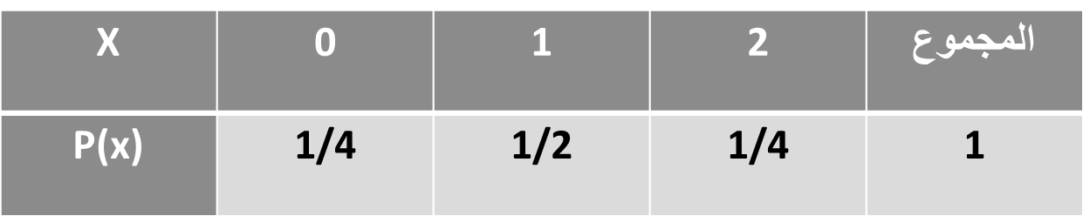
عدد مرات الظهور
الاحتمال المقابل لمرات الظهور

التوقع الرياضي :-
هو الوسط الحسابي أو القيمة المتوقعة للمتغير العشوائي ويرمز له بالرمز µ أو E(x) ويتم حسابه باستخدام القانون التالي:-
µ = E(x) = $\sum{\left(x×P\left(x\right)\right)}$
بمعنى أن التوقع يساوي حاصل جمع كل قيمة من قيم المتغير العشوائي مضروبة في احتمالها و الجدول التالي يوضح كيفية الوصول إلى قيمة التوقع الرياضي :-
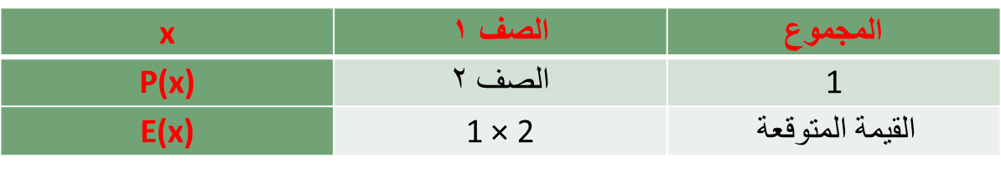
التوقع الرياضي
إذا كان $X$ متغير عشوائي منفصل .
و كان $p\left(x\right)$ هو توزيعه الاحتمالي .
فإن وسطه الحسابي أو توقعه الرياضي يعطى بالعلاقة:
$$μ=E\left(X\right)=\sum_{xقيملجميع}{xp\left(x\right)}$$



مثال :-
أوجد القيمة المتوقعة للمتغير العشوائي x المعبر عن عدد مرات ظهور الصورة عند إلقاء عملة معدنية مرتين متتاليتين ؟
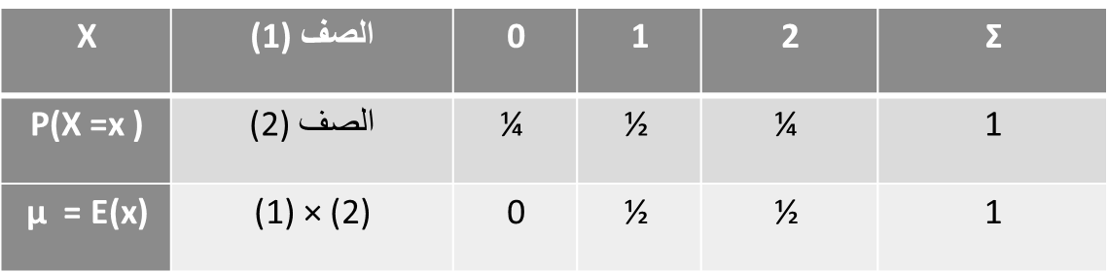
X
X
X
X
+
+
=
=
=
=
+
+
=
=

ليس ضروري ان يكون حاصل او متوسط الرياضي يساوي الاحتمال
$π$= P(X=x)
مثال :
إذا كان التوزيع الاحتمالي لعدد الأعطال اليومية لجهاز الحاسب كما يلي , فأوجد معدل العطل اليومي للجهاز؟
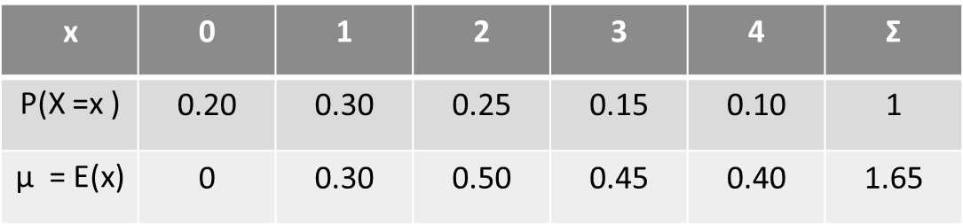
$μ=E\left(X\right)=\sum{x.p\left(x\right)}$ = 1.65
التباين والانحراف المعياري :-
التباين للمتغير العشوائي x الذي له قيمة متوقعة تساوي E(x) هو :-
Var (x) = $σ^{2}$ = $\sum{E\left(x^{2}\right)−{\left(E\left(x\right)\right)}^{2}}$
و الانحراف المعياري يمثل الجذر التربيعي للتباين :-
$σ$ = $\sqrt{σ^{2}}$
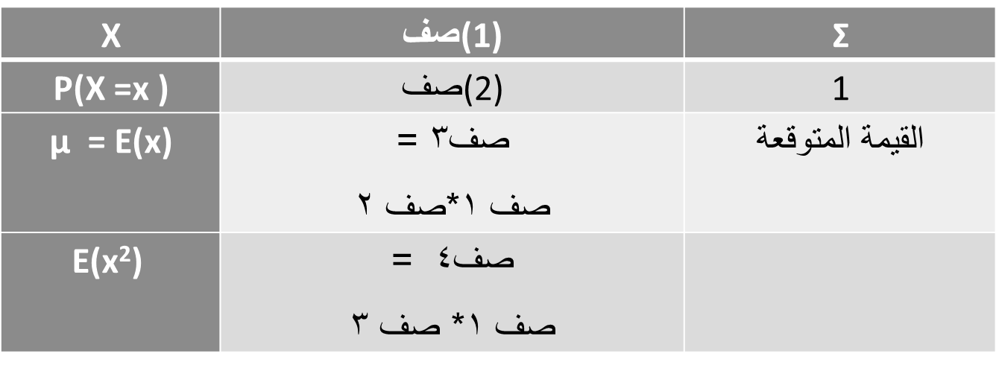
و للوصول إلى قيمة التباين و الانحراف المعياري يتم إتباع الخطوات التالية :-

التباين = ناتج صف 4 – (ناتج صف 3)²
تمرين :-
أوجد القيمة المتوقعة والانحراف المعياري والتباين للتوزيع الاحتمالي التالي:-
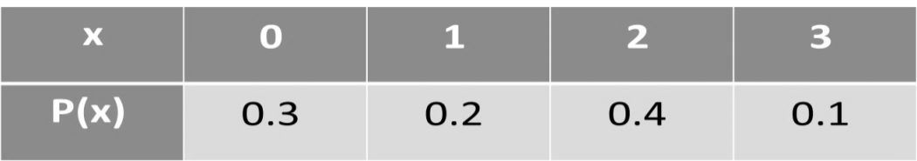
الحل :-
 | 3 | 2 | 1 | 0 | X
1 | 0.1 | 0.4 | 0.2 | 0.3 | P(x)
=1.3 | 0.3 | 0.8 | 0.2 | 0 | E(x)=xP(x)
 | 9 | 4 | 1 | 0 | $$x^{2}$$
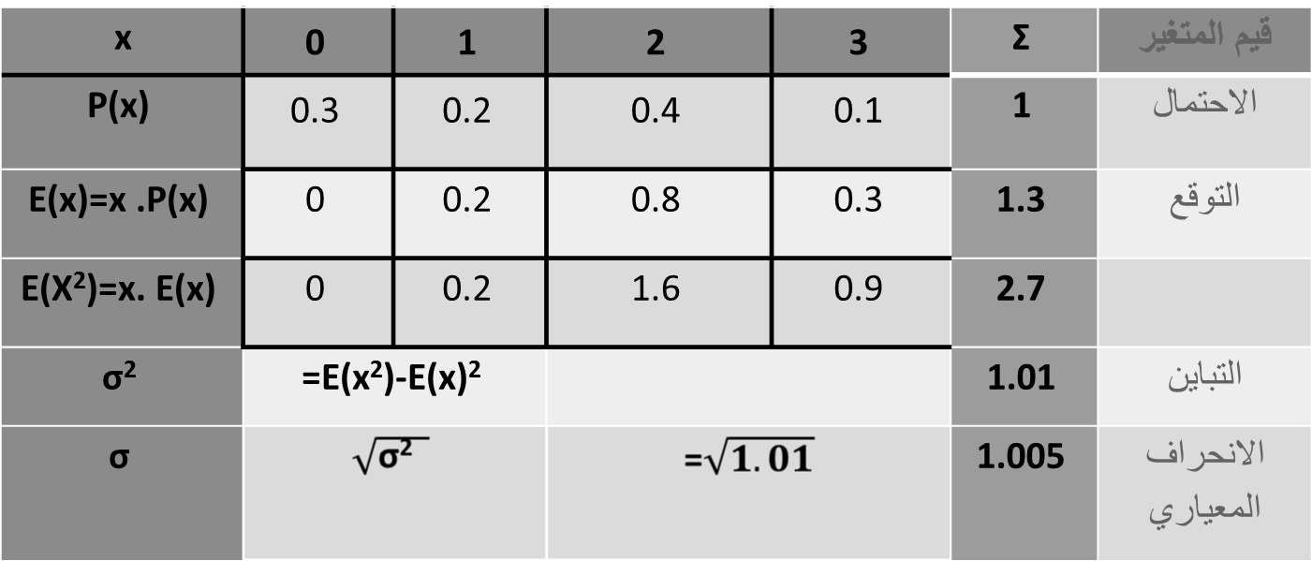
X

2.7(1.3)²= 1.01

تمرين :-
إذا أعطيت الجدول الاحتمالي التالي :-
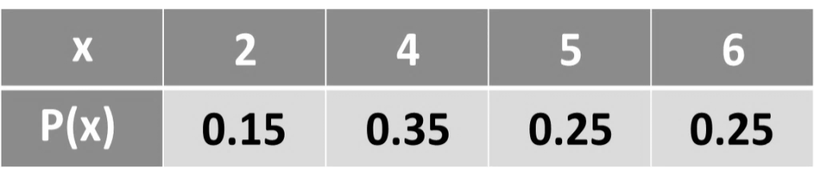
المطلوب :-
- الوسط الحسابي . 2) التباين 3) الانحراف المعياري
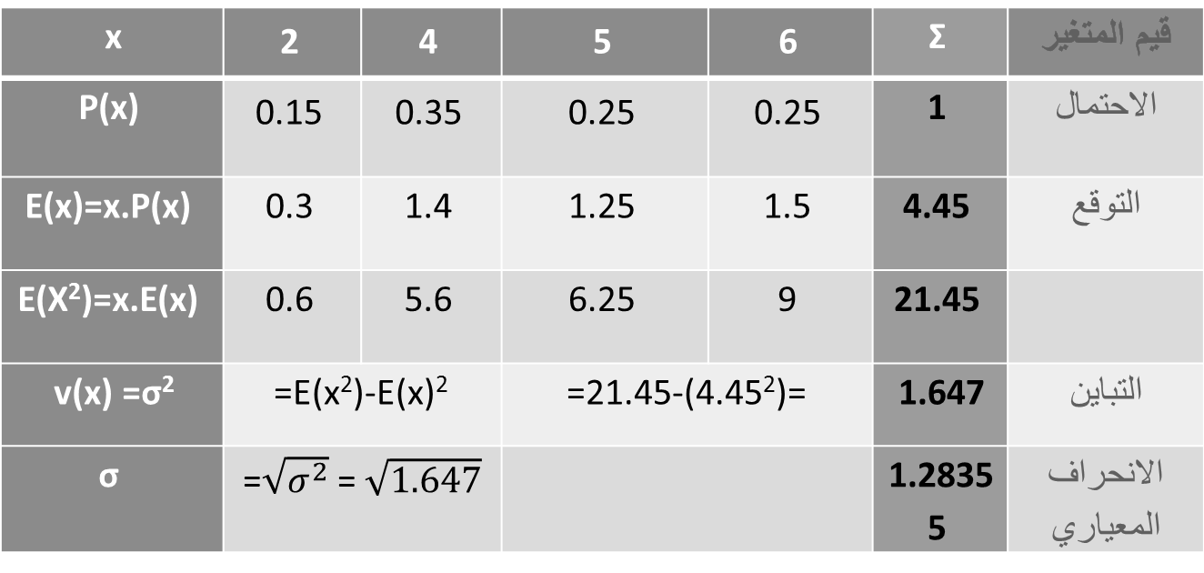
P(x≥4) . 4 . 5) P(2≤x≤5)

=E(x²) – (Ex²)

1. الوسط الحسابي = التوقع الرياضي = 4.45
2.التباين = 1.647
3.الانحراف المعياري = 1.2835
P(x≥4)= P(4) + P(5) + P(6)= 0.35 + 0.25+ 0.25 =0.85
= 1 - P(2) = 1 – 0.15 = 0.85
P(2≤x<5) = P(2) + P(4) = 0.15 + 0.35 = 0.55.
تمرين :-
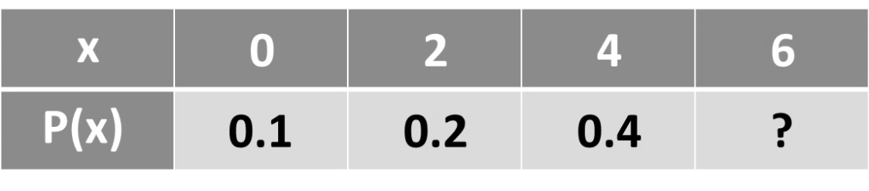
إذا أعطيت الجدول الاحتمالي التالي :-

المطلوب :-
- p(6) 2) الوسط الحسابي . 3) التباين
4) الانحراف المعياري 5) P(x≥4) 6) P(2≤x≤5
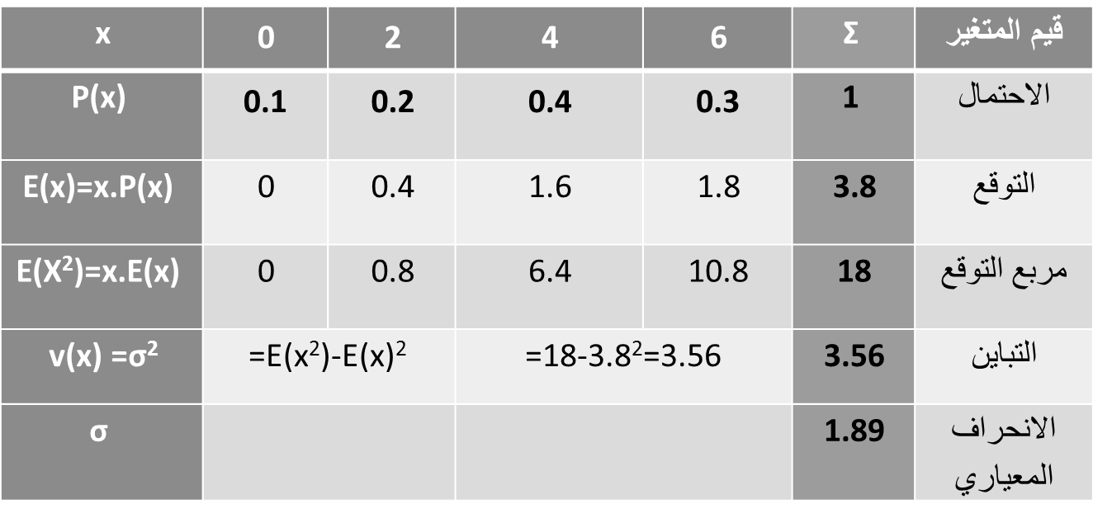

=E(x²) – (Ex²)

P(6) = 0.3 , P(x ≥ 4) = P(4) + P(6) = 0.4 + 0.3 = 0.7

مدخن
غير مدخن
إذا كان احتمال أن يكون الفرد مدخن = $\frac{1}{3}$ عند سؤال 10 أفردا فكل منهم قد يكون....
إذا كان احتمال وجود مصباح تالف في صندوق
= $\frac{2}{7}$, عند سحب مصباح من كل صندوق من 50 صندوق في كل مرة قد يكون....
سليم
تالف
رمي قطعة النقد 10 مرات
صورة
كتابة
إذا كان احتمال حضور الطالبة للمحاضرة $\frac{1}{4}$ , بمتابعة حضور الطالبة في 5 محاضرات
حاضرة
غائبة

جميع التجارب السابقة تحقق الشروط التالية:
- نتيجة كل محاولة للتجربة إما نجاح أو فشل.
- نتيجة كل محاولة مستقلة عن الأخرى .
- احتمال النجاح في كل محاولة يكون ثابت و ليكن $p$ و احتمال الخطأ $q=1−p$
- إجراء التجربة عدة مرات فتكون هناك n محاولة.

تجربة ذات الحدين

X يسمى متغير ذات الحدين
و توزيعه الاحتمالي هو توزيع ذات الحدين
حيث x=0,1,2,3,…..n
إذا كان X = عدد النجاحات في n محاولة

عند رمي قطعة نقد 7 مرات إذا اعتبرنا ظهور H هو النجاح فإن
P(X=4) تعني.....
ما احتمال أن يظهر الوجه H أربع مرات عند رمي قطعة النقد 7 مرات.

مراجعة على التوافيق :-
تمرين :-
عند اجراء تجربة ذات الحدين 5 مرات , نفترض أن x متغير ذات الحدين .
احتمال النجاح = p , احتمال الفشل = q=1-pفإن احتمالية تحقق هذه الظاهرة ثلاث مرات
$$p\left(X=3\right)=\left(\begin{matrix}5 \\ 3\end{matrix}\right)p^{3}q^{5−3}$$

التوزيع الاحتمالي لمتغير ذات الحدين X عند اجراء التجربة n مرة :
$$p\left(X=x\right)=b\left(x;n,p\right)=\left(\begin{matrix}n \\ x\end{matrix}\right)p^{x}q^{n−x}$$
حيث أن $p$ احتمال النجاح و $q=1−p$
x= 0,1,2,3……..n

تمرين :-
رميت قطعة نقود متزنة 4 مرات , أوجد التوزيع الاحتمالي لعدد H الظاهر فيها.
التجربة تحقق شروط ذات الحدين , نفرض أن النجاح هو ظهور H .
$$n=4,p=\frac{1}{2},q=1−\frac{1}{2}=\frac{1}{2}$$
$$b\left(x,4,\frac{1}{2}\right)=\left(\begin{matrix}4 \\ x\end{matrix}\right){\left(\frac{1}{2}\right)}^{x}{\left(\frac{1}{2}\right)}^{4−x},x=0,1,2,3,4$$
$$\left(\begin{matrix}4 \\ x\end{matrix}\right){\left(\frac{1}{2}\right)}^{4}$$

تمرين :-
عند رمي حجر النرد 4 مرات, ما احتمال عدم ظهور الوجه6؟ ما احتمال ظهور 6 مرتين ؟
فراغ العينة = $\left\{1,2,3,4,5,6\right\}$
إذا فرضنا أن النجاح هو ظهور العدد 6 .
احتمال النجاح p= $\frac{1}{6}$ , احتمال الفشل q = $\frac{5}{6}$ , n=4
$$b\left(x,4,\frac{1}{6}\right)=\left(\begin{matrix}4 \\ x\end{matrix}\right){\left(\frac{1}{6}\right)}^{x}{\left(\frac{5}{6}\right)}^{4−x}x=0,1,2,3,4$$
$$p\left(6ظهورعدم\right)=b\left(0,4,\frac{1}{6}\right)=\left(\begin{matrix}4 \\ 0\end{matrix}\right){\left(\frac{1}{6}\right)}^{0}{\left(\frac{5}{6}\right)}^{4−0}$$
$${\left(\frac{5}{6}\right)}^{4}$$
$$p\left(مرتين6ظهور\right)=b\left(2,4,\frac{1}{6}\right)=\left(\begin{matrix}4 \\ 2\end{matrix}\right){\left(\frac{1}{6}\right)}^{2}{\left(\frac{5}{6}\right)}^{4−2}$$

إذا كان X متغير ذات الحدين $n,p$ فإن :

$$E\left(X\right)=μ=np$$
n×p
التوقع الرياضي
$$σ^{2}=npq$$
n×p×q
التباين

تمرين :-
في تجربة إلقاء قطعة نقود خمس مرات أوجد احتمال ظهور الوجه H ثلاث مرات و أحسب التوقع و التباين
الحل
1- $p\left(X=3\right)=\left(\begin{matrix}5 \\ 3\end{matrix}\right)p^{3}q^{5−3}=\left(\begin{matrix}5 \\ 3\end{matrix}\right)$ ($\frac{1}{2}$)³ ($\frac{1}{2}$)²
2- $E\left(X\right)=μ=np$ = 5 × $\frac{1}{2}$ = $\frac{5}{2}$
3- $σ^{2}=npq$= 5 × $\frac{1}{2}$× $\frac{1}{2}$= $\frac{5}{4}$

